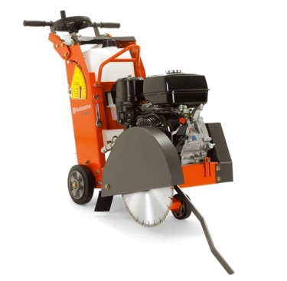



# Handleiding: Vloerenzaag benzine Ø blad 450mm

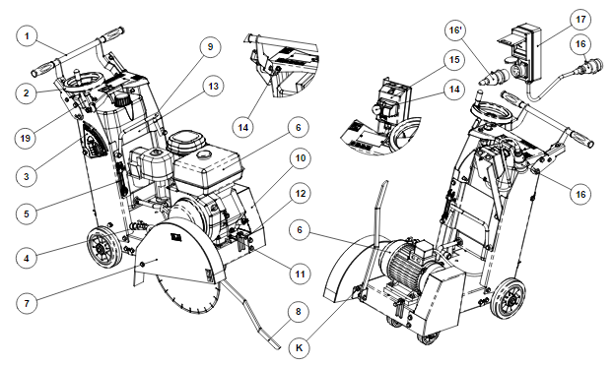

1. Tilarmen 10. Behuizing aandrijfriemen

2. Instelwiel 11. Olie-aftapplug

3. Schaalverdeling voor zaagdiepte 12. Stelschroef spanning aandrijfriemen

4. Watertoevoerkraan 13. Tank

5. Contactsleutel 14. Motorstop

6. Motor 15. Hoofdschakelaar

7. Schijfhuis 16. Voedingsaansluiting

8. Voorgeleider 17. Aardlekvoorziening

9. Hijsring

- Laat de beschermkappen altijd op hun plaats zitten.

- Draag altijd goedgekeurde gehoor- en/of oogbescherming, helm en adembescherming.

- Bewaar altijd afstand tot de schijf en alle andere bewegende delen.

- Zet de motor af en laat hem afkoelen alvorens uw brandstof bijvult.

- Gebruik de vloerenzaag nooit in een afgesloten ruimte.

- Gebruik de vloerenzaag nooit in de buurt van brandbare producten.

- Laat de vloerenzaag nooit achter terwijl de motor draait.

- Gebruik de vloerenzaag nooit wanneer u onder invloed bent van alcohol of verdovende middelen.